TEMAT: KRAJOBRAZY SAWANNY I STEPU.
PODRECZNIK – str. 120 -126
Film (lekcja) o sawannie - https://www.youtube.com/watch?v=dnRgqCD0TDk
Film (lekcja) o stepie - https://www.youtube.com/watch?v=G8OkXPArBzg
Test powtórzeniowy, który możesz rozwiązać –
https://www.memorizer.pl/test/16403/krajobraz-sawanny-i-stepu/
Temat zapisz w zeszycie
Do zeszytu przepisz i uzupełnij notatkę.
- Na sawannie występują dwie pory roku –sucha i deszczowa.
- Strefa sawann obejmuje obszary trawiaste, na których występują pojedyncze drzewa np. baobaby i akacje.
- Zwierzęta sawanny to:……………………………………………………………………………………………………….
…………………………………………………………………………………………………………………………………………..
- Ludność sawanny trudni się głównie uprawą ziemi lub hodowlą zwierząt.
- Strefa stepu charakteryzuje się klimatem kontynentalnym. Występują w niej cztery pory roku. Na stepach rosną trawy i inne niskie rośliny.
- Zwierzęta stepu to:.…………………………………………………………………………………………………………………
………………………………………………………………………………………………………………………………………………
- Część mieszkańców stepów prowadzi koczowniczy tryb życia. Ludzie mieszkają w namiotach zbudowanych z drewnianych pali i skór (są to jurty), utrzymuje się z hodowli koni, owiec i wielbłądów dwugarbnych.
ĆWICZENIA, KTÓRE NALEŻY WYKONAĆ W ZESZYCIE
1. Wykonaj polecenia na podstawie wykresu klimatycznego.
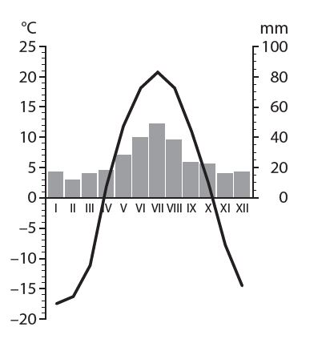
A. Zapisz nazwę miesiąca, w którym występują najwyższe opady.
................................................................................................................
B. Zapisz wartości średniej miesięcznej temperatury.
Najwyższa temperatura: ……. °C. Najniższa temperatura: ……. °C
C. Zaznacz właściwe dokończenie zdania.
Wykres klimatyczny dotyczy
- stepu
- sawanny
2. Wybierz i podkreśl te spośród podanych cech, które dotyczą sawanny.
- Występuje między innymi w Europie i Azji.
- Występuje między innymi w Afryce i Australii.
- Występują dwie pory roku: sucha i deszczowa.
- Żyją tu głównie małe ssaki, które ryją nory w ziemi.
- Żyją tu duże ssaki roślinożerne.
- Ludzie mieszkają w jurtach.
- Mieszkają tu Masajowie.
3. Podaj na podstawie opisów właściwe nazwy.
A. Wspólna cecha krajobrazów sawanny i stepu……………………………………………………………………………
B. Nazwy trzech zwierząt zamieszkujących sawannę…………………………………………………………………….
C. Nazwy dwóch roślin rosnących na stepie…………………………………………………………………………………..

